Opis przedmiotu zamówienia
Przedmiotem zamówienia jest produkcja i dostawa manekinów krawieckich niezbędnych do przeprowadzenia konkurencji Fashion Technology (Technologia mody) realizowanej podczas wydarzenia EuroSkills 2023 Gdańsk.

Wykonawca dostarczy zamówienie w całości do Gdańska na teren Międzynarodowych Targów Gdańskich Spółki Akcyjnej (ul. Żaglowa 11, 80-560 Gdańsk) lub inne wskazane przez Zamawiającego miejsce. Wykonawca ma obowiązek dostarczyć zamówienie, do magazynu, w dokładnie wskazanym budynku przez Zamawiającego.

W każdym kartonie powinien znajdować się osobny produkt. Każdy karton/paleta powinien być opisany: nazwa konkurencji, produktu, liczba produktów.

Zamawiający wymaga minimum 2 letniej gwarancji na manekiny.

Zamawiający wymaga, by zaoferowane manekiny były fabrycznie nowe, pełnowartościowe (Zamawiający nie dopuszcza materiałów powystawowych czy z wadami).

Wykonawca dostarczy towar w całości, we wskazane przez Zamawiającego miejsce nie wcześniej niż 8 sierpnia 2023 i nie później niż 31 sierpnia 2023 r. (zgodnie z oświadczeniem Wykonawcy w pkt. 1 załącznika nr 3 – Formularza ofertowego.)

1 | Manekiny krawieckie lniane
Opis | Manekiny krawieckie lniane z kompletem przypinanych rąk lnianych. Manekiny na stojaku talerzowym.  Wysokość manekina: Regulowana  12 manekinów w rozmiarze 36  12 manekinów w rozmiarze 38  Wypełnienie: Watolina szara  Pokrycie: len naturalny
Kolor | Korpusu – naturalny len/szary  Kolor stojaka – biały/czarny
Zdjęcie poglądowe | 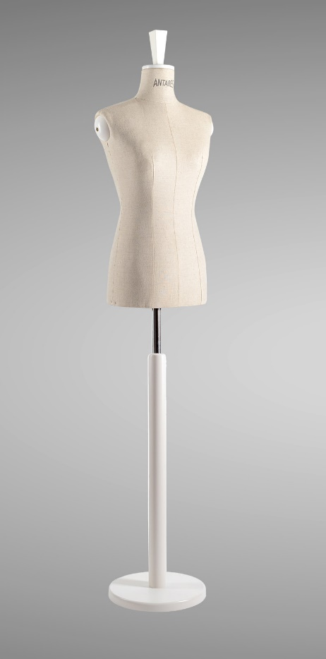  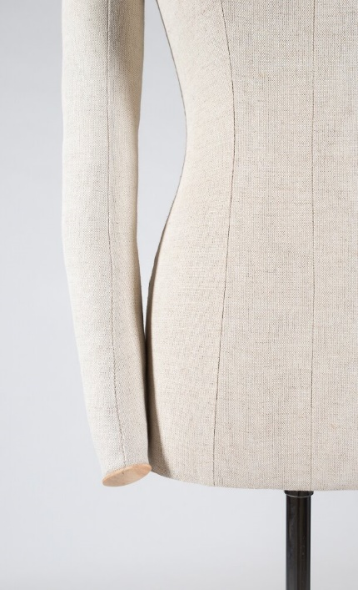
Ilość | 12 manekinów wraz z kompletem rąk w rozmiarze 36  12 manekinów wraz z kompletem rąk w rozmiarze 38

2 | Wkręcane głowy do manekinów krawieckich
Opis | Wkręcane głowy do manekinów krawieckich.  Materiał - Aluminium
Kolor | Czarny, złoty, srebrny
Zdjęcie poglądowe | 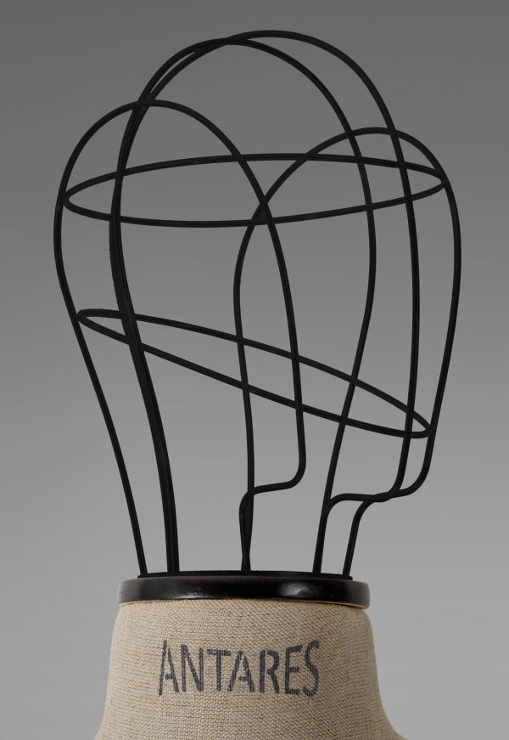
Ilość | 12

